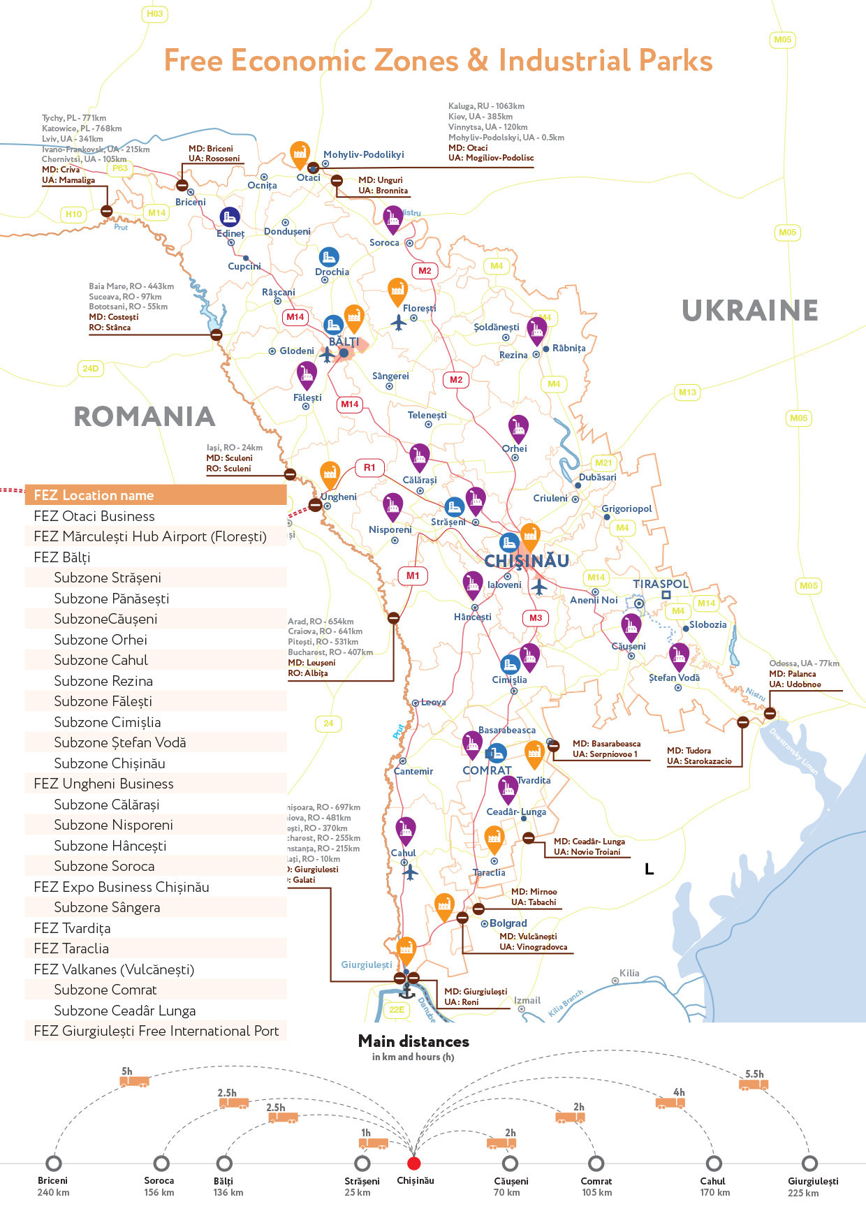

RAPORT

privind activitatea Zonelor Economice Libere din Republica Moldova pentru anul 2018

Elaborat de Ministerul economiei și infrastructurii

**CUPRINS**

**Aspecte generale** 2

**Forța de muncă și remunerarea muncii** 3

**Investiții** 3

**Activitatea de producere** 5

**Contribuția zonelor economice libere în economia națională** 9

**Concluzii** 11

# **Aspecte generale**

Zonele economice libere din Republica Moldova își desfășoară activitatea în conformitate cu prevederile Legii nr.440/2001 cu privire la zonele economice libere, Legile privind zonelor economice libere și actele normative de punere în aplicare a lor.

Pe parcursul anului 2018, pe teritoriul Republicii Moldova au activat 7 zone economice libere (zone ale antreprenorialului liber), care înregistrau 34 subzone. Din numărul total de subzone, 55,88% sau 15 subzone au fost create în anul 2018, și anume: ZAL „Expo-Business-Chişinău” – 1 subzonă, ZEL „Bălţi” – 6 subzone, ZEL „Ungheni-Business” – 8 subzone.

**Tabelul 1. Subzonele zonelor economice libere**

|  |  |  |
| --- | --- | --- |
| **Zone economice libere** | **Numărul total de subzone** | **Numărul de subzone create în 2018** |
| ZEL Bălți | 17 | 6 (1 subzonă – Fălești, s. Albinețul Vechi, 1 subzonă –Rezina, 1 subzonă – Strășeni, 1 subzonă – Cimișlia, 1 subzonă – Ștefan Vodă, 1 subzonă - Chișinău) |
| ZEL “Ungheni-Business” | 12 | 8 (2 subzone – Ungheni, 2 subzone Soroca, 2 subzone – Nisporeni, 1 subzonă – Călărași (comuna Tuzara), 1 subzonă - Hâncești) |
| ZAL“Expo-Business-Chișinău” | 1 | 1 (1 subzonă - Sîngera) |
| ZAL „Valkaneş” | 3 | - |
| ZAL PP „Taraclia” | - | - |
| ZAL „Otaci-Business” | 1 | - |
| ZAL „Tvardiţa” | - | - |

Conform situației din 31 decembrie 2018 în 7 zone economice libere erau înregistrați 202 de rezidenți. Față de perioada similară a anului precedent, numărul rezidenților a crescut cu 18 rezidenți sau cu circa 10%.

# **Forța de muncă și remunerarea muncii**

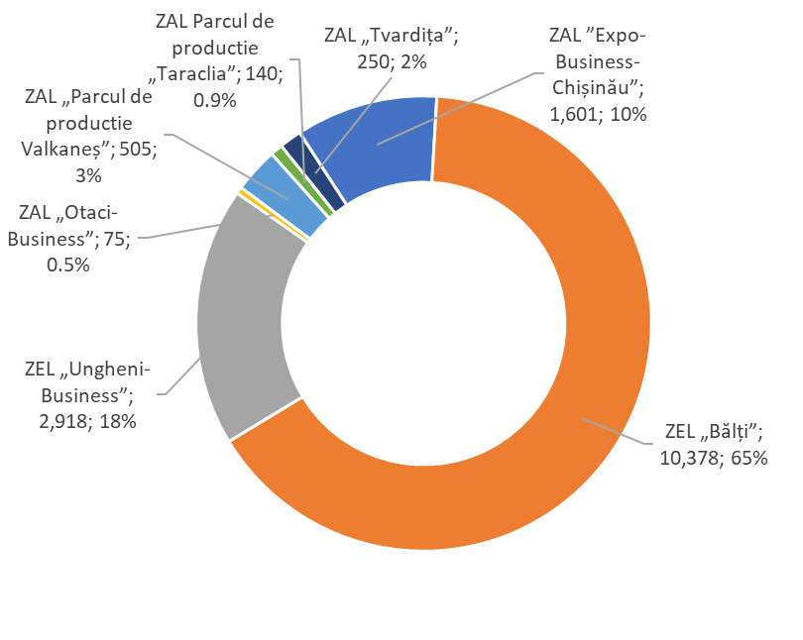Numărul angajaților rezidenților zonelor libere la sfârșitul perioadei de raportare a constituit 15867 persoane, înregistrându-se o creștere față de anul precedent de 3948 persoane sau cu 33%. Din numărul total al angajaților zonelor economice libere, partea preponderentă a lor (65%) a fost înregistrată în ZEL „Bălţi” (10378 persoane), urmat de ZEL „Ungheni-Business” (ponderea de 18% sau 2918 persoane), ZAL „Expo-Business-Chișinău” (10% sau 1601 persoane), ZAL PP „Valkaneş” (3% sau 505 persoane), ZAL „Tvardiţa” (2% sau 250 persoane), ZAL PP „Taraclia” (1% sau 140 persoane) şi ZAL PP „Otaci-Business” (figura 1).

**Figura 1. Structura numărului de angajați ai rezidenților zonelor economice libere, anul 2018**

Valoarea totală a fondului de salarizare al rezidenților a constituit în anul 2018 circa 1270,9 mil. lei. Astfel, atestăm o creștere a fondului de salarizare de 17,2% față de anul 2017. Salariul mediu al unui angajat din cadrul rezidenților, în anul 2018 s-a diminuat cu 9,5% și a constituit 7,5 mii lei/persoană.

**Investiții**

Valoarea totală a investițiilor realizate în cadrul zonele libere pe parcursul întregii activități a lor, până la data de 31 decembrie 2018, a constituit 402,4 mil. dolari SUA, sporind în anul 2018 cu 15,4% sau cu 53,8 mil. dolari SUA.

**Figura 2. Valoarea investițiilor realizate în zonele economice libere de la momentul constituirii zonei libere până în anul 2018, mil. dolari SUA**

Din volumul total al investițiilor 185,9 mil. dolari SUA revin ZEL „Bălţi”, 77,8 mil. dolari SUA - ZEL „Ungheni-Business”, 73,6 mil. dolari SUA - ZAL „Expo-Business-Chișinău”, 18,2 mil. dolari SUA - ZAL PP „Taraclia”, 17,3 mil. dolari SUA - ZAL „Tvardiţa”, 20,6 mil. dolari SUA - ZAL PP „Valkaneş” şi 8,8 mil. dolari SUA - ZAL PP „Otaci-Business”(figura 2).

**Tabelul 2. Valoarea investițiilor în zonele economice libere**

**(cumulativ de la începutul activităţii)**

|  |  |  |  |  |  |  |  |  |  |  |  |  |
| --- | --- | --- | --- | --- | --- | --- | --- | --- | --- | --- | --- | --- |
| **Indicatori** | **2002** | **2005** | **2009** | **2010** | **2011** | **2012** | **2013** | **2014** | **2015** | **2016** | **2017** | **2018** |
| **Valoarea totală a investițiilor,**  mil. dolari SUA | **41,4** | **72,1** | **124,7** | **128,7** | **144,5** | **169,4** | **197,9** | **212,0** | **230,0** | **284,1** | **348,6** | **402,4** |
| în % faţă de anul precedent | *122,5* | *119,4* | *104,0* | *103,3* | *112,3* | *117,2* | *116,9* | *107,1* | *108,6* | *124,0* | *122,7* | *115,4* |
| modificarea anuală a investițiilor, mil. dolari SUA | 7,6 | 11,7 | 4,8 | 4,0 | 15,5 | 24,9 | 28,5 | 14,1 | 18,0 | 54,1 | 64,5 | 53,7 |
| *Structura investițiilor pe zone economice libere, %* | | | | | | | | | | | | |
| *ZEL "Ungheni-Business"* | x | 11,5 | 28,4 | 24,4 | 25,0 | 29,1 | 28,2 | 29,2 | 28,5 | 24,4 | 21.3 | 19,4 |
| *ZAL "Expo-Business-Chişinău"* | 46,0 | 42,2 | 39,1 | 38,1 | 35,0 | 30,6 | 27,2 | 25,6 | 23,7 | 22,7 | 20.1 | 18,3 |
| *ZEL "Bălţi"* | x | x | x | 5,2 | 10,6 | 13,2 | 19,8 | 21,4 | 25,2 | 33,6 | 41.9 | 46,2 |
| *ZAL "Tvardiţa"* | 3,9 | 13,9 | 9,9 | 9,7 | 8,8 | 8,3 | 7,8 | 7,9 | 7,3 | 5,9 | 4.9 | 4,3 |
| *ZAL PP "Valkaneş"* | 17,9 | 13,3 | 8,4 | 8,5 | 7,9 | 7,9 | 7,6 | 7,2 | 6,9 | 5,7 | 4.8 | 5,1 |
| *ZAL PP "Taraclia"* | 31,3 | 18,6 | 12,1 | 11,7 | 10,4 | 8,9 | 7,6 | 7,1 | 7,0 | 6,0 | 5.1 | 4,5 |
| *ZAL PP "Otaci-Business"* | 0,9 | 0,5 | 2,1 | 2,4 | 2,3 | 2,0 | 1,7 | 1,6 | 1,5 | 1,6 | 1.9 | 2,2 |

Se constată că aproape jumătate din investițiile realizate în cadrul zonelor economice libere (46,2%), au fost realizate în cadrul ZEL „Bălți”.

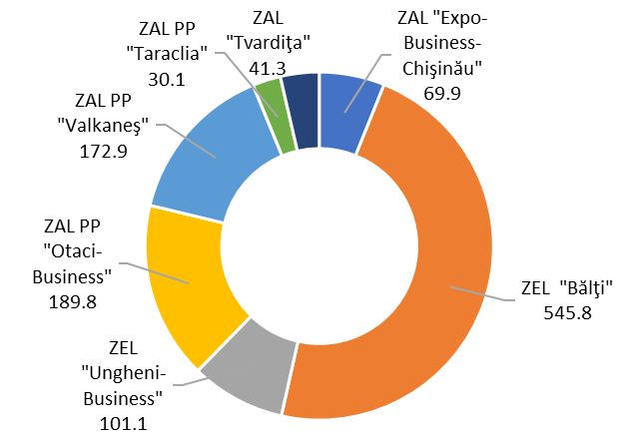În medie la un rezident, în anul 2018 revine o investiție realizată de circa 247,3 mii dolari SUA. Cea mai mare valoarea a acestui indicator a fost înregistrată în ZEL „Bălți” (545,8 mii USD/rezident), urmat de ZAL PP „Otaci-Business” (189,8 mii dolari SUA), ZAL PP „Valkaneș” (172,9 mii dolari SUA), ZEL „Ungheni-Business” (101,1 mii dolari SUA).

**Figura 3. Investitii medii pe rezident realizate în anul 2018, mii USD/rezident**

# **Activitatea de producere**

Ținem să menționăm că, în zonele libere creşte ponderea activităţii industriale, care a devenit genul prioritar de activitate. În anul 2018 valoarea totală a **mărfurilor produse şi serviciilor prestate** în zonele libere a constituit circa 11,5 mild. lei, din care ponderea producţiei industriale a constituit 88,5%.

**Figura 4. Valoarea vânzărilor nete producției industriale**

**în zonele libere, mil. lei**

**Venitul din vânzările producției industriale** (în prețuri curente) în total pe zonele libere în anul 2018 s-a majorat cu 53,9% faţă de anul precedent şi a constituit 10163,2 mil. lei. Cea mai mare parte a producţiei industriale fabricate în zonele libere în valoare de 9277,8 mil. lei sau 91,3% a fost exportată.

În total 91,3% din valoarea mărfurilor și serviciilor produse în zonele economice libere în anul 2018 au fost exportate, ceea ce a constituit 9455,1 mil. lei sau cu 55,8% mai mult decât perioada similară precedentă. Ponderea exportului rezidenților din cadrul zonelor economice libere din total exporturi ale economiei naționale a înregistrat 20,8% în anul 2018, constatându-se o creștere a ponderii cu 7,3 p.p. față de anul precedent. Stocurile de producție industrială în 2018 s-au diminuat cu 0,3% în comparație cu anul 2017, cifrându-se la 249,8 mil. lei.

**Tabelul 3. Dinamica venitului din vânzări a producției industriale**

**în zonele libere**

|  |  |  |  |  |  |  |  |  |  |  |  |  |
| --- | --- | --- | --- | --- | --- | --- | --- | --- | --- | --- | --- | --- |
| **Indicatori** | **2007** | **2008** | **2009** | **2010** | **2011** | **2012** | **2013** | **2014** | **2015** | **2016** | **2017** | **2018** |
| **Modificarea venitului din vânzări a producției industriale** (în prețuri curente)**:** | | | | | | | | | | | |  |
| *în % faţă de anul precedent* | de 1,2 ori | 5,5 | -20,2 | 43,3 | 42,4 | 17,8 | 20,8 | 27,7 | 10,7 | 10,4 | 49.1 | 53,9 |
| *În valori absolute, mil. lei* | 225,0 | 63,7 | - 249,6 | 425,7 | 597,3 | 357,4 | 493,0 | 791,9 | 389,1 | 418,4 | 2174,3 | 3559,4 |
| **Ponderea venitului din vânzărilor producției industriale după destinația livrărilor din venitul total din vânzări a producției industriale:** | | | | | | | | | | | |  |
| *livrate la export, %* | 70,8 | 70,8 | 68,3 | 76,5 | 82,1 | 83,5 | 85,0 | 81,1 | 83,2 | 81,8 | 88.4 | 91,3 |
| *livrate în Republica Moldova, %* | 19,8 | 21,4 | 20,1 | 14,5 | 11,1 | 7,0 | 4,5 | 3,2 | 2,6 | 2,6 | 2,0 | 1,4 |
| *livrate altor rezidenţi ai zonelor libere, %* | 9,4 | 7,8 | 11,6 | 8,9 | 6,8 | 9,5 | 10,5 | 15,7 | 14,2 | 15,6 | 9,7 | 7,3 |

În pofida faptului că, începând cu anul 2010 în legislaţie au fost anulate restricţiile privind livrarea mărfurilor (serviciilor) din zonele libere pe restul teritoriului vamal al Republicii Moldova, din tabelul 3 se poate observa o tendinţă clară referitoare la diminuarea ponderii livrărilor producţiei industriale pe piaţa internă ca efect al creșterii ponderii livrărilor exportate.

**Tabelul 4. Ponderea venitului din vânzări a producției industriale realizat de zone economice libere din total vânzări a producției industriale (%)**

|  |  |  |  |  |  |  |  |  |  |  |  |  |  |  |  |  |  |  |
| --- | --- | --- | --- | --- | --- | --- | --- | --- | --- | --- | --- | --- | --- | --- | --- | --- | --- | --- |
| **Zone libere** | **2007** | **2008** | **2009** | | **2010** | | **2011** | **2012** | **2013** | **2014** | | **2015** | | **2016** | | **2017** | | **2018** |
| *ZEL "Ungheni-Business"* | 51,7 | 45,0 | | 42,1 | | 38,8 | 46,1 | 46,7 | 45,8 | | 43,0 | | 43,6 | | 49,3 | | 33,3 | 22,7 |
| *ZEL "Bălţi"* | x | x | | x | | 5,6 | 10,8 | 12,1 | 17,2 | | 30,5 | | 37,6 | | 32,2 | | 51,2 | 66,6 |
| *ZAL "Tvardiţa"* | 11,1 | 12,3 | | 15,5 | | 17,8 | 12,9 | 22,4 | 18,5 | | 11,6 | | 4,9 | | 4,2 | | 2,9 | 1,8 |
| *ZAL PP "Valkaneş"* | 5,3 | 9,1 | | 12,1 | | 14,8 | 11,1 | 7,3 | 9,3 | | 7,7 | | 7,3 | | 6,9 | | 4,8 | 2,8 |
| *ZAL "Expo-Business-Chişinău"* | 27,1 | 30,1 | | 29,0 | | 22,8 | 18,8 | 11,3 | 9,2 | | 7,2 | | 6,5 | | 6,9 | | 6,4 | 5,8 |
| *ZAL PP "Otaci-Business"* | 0,4 | 0,5 | | 1,2 | | 0,2 | 0,3 | 0,1 | 0,0 | | 0,0 | | 0,0 | | 0,2 | | 0,9 | 0 |
| *ZAL PP "Taraclia"* | 4,4 | 3,0 | | 0,1 | | 0,0 | 0,0 | 0,0 | 0,0 | | 0,0 | | 0,0 | | 0,2 | | 0,5 | 0,3 |

Rezidenții zonelor libere au produs cablu electric izolat, cablaj electric industrial, articole din cablaj electric pentru autoturisme, placi ceramice, covoare, fire de lână, fir sintetic, mobilă, plasă din fibră de sticlă, vin de struguri, divin, articole flexibile pentru îmbutelierea băuturilor alcoolice, salam etc.

Totodată, în anul de raportare valoarea totală a venitului din vânzări a rezidenților care desfășoară **activitate** **comercială externă** s-a micșorat cu 15% în comparație cu anul precedent și a constituit 175,7 mil. lei.

Un alt gen de activitate permis în zonele economice libere este **sortarea, ambalarea, marcarea şi alte asemenea operaţiuni cu mărfurile tranzitate prin teritoriul vamal al Republicii Moldova**. Acest gen de activitate s-a desfășurat doar în ZAL „Expo-Business-Chișinău” și ZAL PdP „Valkaneș”, însă valoarea vânzărilor aferente lor este nesemnificativ, constituind 18,1 mil. lei.

**Tabelul 5. Venitul din vânzări aferent genurilor auxiliare**

**de activitate în zonele libere**

|  |  |  |  |  |  |  |  |  |  |  |  |
| --- | --- | --- | --- | --- | --- | --- | --- | --- | --- | --- | --- |
|  | **2008** | **2009** | **2010** | **2011** | **2012** | **2013** | **2014** | **2015** | **2016** | **2017** | **2018** |
| *Venitul din vânzări pe genuri auxiliare de activitate, mil. lei* (în preţuri curente) | 56,2 | 56,6 | 68,0 | 274,4 | 108,1 | 141,6 | 105,5 | 123,7 | 1186,9 | 1347,0 | 1122,3 |
| *în % față de anul precedent* | 123,2 | 100,7 | 121,9 | 397,6 | 40,0 | 131,0 | 74,5 | 17,2 | 9,6 ori | 13,5 | 16,7 |

Printre **genurile auxiliare de activitate**, permise de către legislaţie, se evidenţiază activitatea de construcţie, serviciile comunale, activitatea de arendă şi alimentaţia publică. În anul 2018 valoarea serviciilor prestate în cadrul genurilor auxiliare de activitate a însumat 1122,6 mil. lei, din care cotele preponderente revin altor cheltueli (servicii de consultanță, etc.) servicii de arendă – 107,8 mil. lei, construcție – 336,5 mil. lei, activitatea depozitară –7,4 mil. lei, alimentația publică – 41,5 mil. lei .

Dezvoltarea rapidă a genurilor auxiliare de activitate sporeşte atractivitatea zonelor libere, formează un mediu favorabil de afaceri, creează condiţii necesare pentru atragerea investiţiilor majore şi realizarea proiectelor industriale.

**Figura 5. Valoarea impozitelor și taxelor calculate**

Valoarea total al **impozitelor şi altor plăţi obligatorii calculate** în anul 2018 a constituit 1013,7 mil. lei sau de 2,4 de ori mai mari comparativ cu perioada anului precedent.

Din valoarea totală de impozite, taxe şi alte plăţi obligatorii calculate (impozit pe venit, TVA, contribuții de asigurări sociale, prime de asigurare medicale obligatorii, etc.), ponderea cea mai mare revine rezidenților ZEL „Bălți” (80,3%), ZEL „Ungheni-Business” (8,9%) și ZAL „Expo-Business-Chișinău” (8,6%).

# **Contribuția zonelor economice libere în economia națională**

Conform Legii nr.440/2001, zonele economice libere se creează în scopul accelerării dezvoltării social-economice a anumitor teritorii şi a economiei naționale în ansamblu prin atragerea investiţiilor autohtone şi străine, implementarea tehnicii şi tehnologiilor moderne, dezvoltarea producţiei orientate spre export, aplicarea experienței avansate din domeniul producţiei şi a managementului, și crearea locurilor de muncă.

În scopul estimării contribuției zonelor economice libere la dezvoltarea economiei naționale, s-a realizat analiza comparativă a indicatorilor de eficiență și de rezultat înregistrați în cadrul zonelor libere cu indicatorii similar obținuți la nivel de economie națională[1].

Conform datelor din tabelul 6, se constată că contribuția zonelor economice libere la dezvoltarea economiei naționale înregistrează, în mare parte, o dinamică ascendentă.

Astfel, peste 18% din producția industrială a țării în anul 2018 a fost generată de producția produsă în cadrul zonelor economice libere. Comparativ cu anul 2017, ponderea producției industriale din cadrul zonelor economice libere în total producție industrială a țării a înregistrat o creștere importantă față de anul precedent - peste 6 puncte procentuale (p.p.). Deși se constată o dinamică impunătoare, totuși conform practicilor internaționale în care există zone economice similare, se constată că ponderea lor la formarea producției industriale a țării trebuie să fie de cel puțin 30%-35%.

**Tabelul 6. Ponderea indicatorilor economici din zonele economice libere din valoarea indicatorilor economiei naționale**



De asemenea, se observă că exporturile realizate de către rezidenții zonelor economice libere în anul 2018, înregistrează o pondere de circa 20,8% din exporturile totale ale țării. În comparație cu perioada similară a anului precedent, acest indicator denotă o creștere de circa 7,26 p.p.

Activitatea de bază a rezidenților zonelor economice libere naționale se referă la producerea producției industriale. Prin urmare, circa 13,5% din salariații antrenați în industria națională sunt angajați în cadrul rezidenților zonelor economice libere. Peste 2,4% din salariații economiei naționale se estimează că sunt încadrați în activitățile zonelor economice libere. Salariul mediu lunar al unui angajați din cadrul rezidenților zonelor economice libere în anul 2018, a fost mai mare decât salariul mediu din sectorul real al economiei naționale cu circa 11,3%, observându-se o reducere a acestui indicator față de anul 2017 (-27,1%), ca efect al încetinirii în anul 2018 a ritmului de creștere a salariului mediu din cadrul zonelor libere, comparativ cu cel aferent salariul în sectorul real al economiei.

Majoritatea investițiilor realizate în cadrul zonelor economice libere sunt cele aferente investițiilor în active imobilizate (investiții pe termen lung în mijloace fixe, inclusiv investiții capitale, etc.). Investițiile realizate în cadrul zonelor economice au înregistrat o evoluție mai lentă decât investițiile în active imobilizante realizate la nivel de economie națională. Deși ponderea investițiilor realizate în cadrul zonelor economice libere din total investiții în active imobilizante realizate în economia națională dețin o pondere semnificativă (circa 27,9%), totuși față de anul precedent ponderea s-a diminuat cu circa 1,79 p.p.

# **Concluzii**

* Pe parcursul anului 2018 au activat 7 zone economice libere, fără constituirea unor zone noi. De asemenea, zonele economice libere ZEL „Bălți” ZEL „Ungheni-Business”, ZAL „Expo-Business-Chișinău și-au extins activitatea și pe alte teritorii din țară;
* Zonele economice libere mențin un trend ascendent, înregistrând în anul 2018 o dinamică pozitivă apreciabilă a principalilor indicatori de rezultat (producție industrială, export, investiții, noi locuri de muncă);
* Contribuția zonelor economice libere la dezvoltarea economiei naționale deține ponderi remarcabile, înregistrând tendințe crescătoare;
* Rezultatele economice ale zonelor economice libere naționale denotă un grad de concentrare preponderent în cadrul a 3 zone economice libere (ZEL „Balți”, ZEL „Ungheni-Business”, ZAL "Expo-Business-Chişinău").

1. Sursa datelor: Biroul Național de Statistică (www.statistica.md)